**南京信息工程大学算法设计与分析（实习）报告**

实验名称 蛮力法 日期 2023.4 得分 指导教师 赵振杰 专业 计科

学院 计网院 年级 2021 班次 5 姓名 刘祥宇 学号 202183290006

1. **实验目的**

（1）熟悉搜索算法

（2）理解基于搜索的问题求解的一般过程

（3）编写能够实现DFS的搜索程序

（4）能够分析DFS基本算法的时间复杂

1. **实验内容**

国际象棋的棋盘可以看做是一个 8 × 8 的矩阵，上面每一个格子仅能放一枚棋子，现在给出一个 8 × 8 的由 0 和 1 组成的矩阵，代表象棋棋盘，1 代表当前位置放置了一个皇后，0 则代表什么都没有放，上面有 n（n 为小于 8 的正整数）个位置已经放上了皇后棋子（相互之间不冲突，合理摆放），现在另外给你 8 - n 个皇后，问你有多少合理的摆法。

输入描述

一个 8 × 8 的由 0 和 1 组成的矩阵

输出描述

一个整数，为摆放的种类数。

样例输入

1 0 0 0 0 0 0 0

0 0 0 0 0 0 0 0

0 0 0 0 0 0 0 0

0 0 0 0 0 0 0 0

0 0 0 0 0 0 0 0

0 0 0 0 0 0 0 0

0 0 0 0 0 0 0 0

0 0 0 0 0 0 0 0

输出样例

4

1. **实验步骤和结果**

**#include<iostream>**

**#include<bits/stdc++.h>**

**using namespace std;**

**int arr[10][10];**

**int ans;**

**bool judge(int x, int y)**

**{**

**int i, j;**

**for (j = 1; j <= 8; j++)**

**{**

**if (arr[j][y]) return false;**

**}**

**for (i = 1; i <= 8; i++)**

**{**

**for (j = 1; j <= 8; j++)**

**{**

**if (abs(x - i) == abs(y - j) && arr[i][j] == 1) return false;**

**}**

**}**

**return true;**

**}**

**void dfs(int v)**

**{**

**if (v > 8)**

**{**

**ans++;**

**return;**

**}**

**int i, j, flag = 1;**

**for (i = 1; i <= 8; i++)**

**{**

**if (arr[v][i])**

**{**

**flag = 0;**

**break;**

**}**

**}**

**if (flag)**

**{**

**for (i = 1; i <= 8; i++)**

**{**

**if (judge(v, i))**

**{**

**arr[v][i] = 1;**

**dfs(v + 1);**

**arr[v][i] = 0;**

**}**

**}**

**}**

**else**

**{**

**dfs(v + 1);**

**}**

**}**

**int main()**

**{**

**int i, j;**

**for (i = 1; i <= 8; i++)**

**{**

**for (j = 1; j <= 8; j++)**

**{**

**cin >> arr[i][j];**

**}**

**}**

**dfs(1);**

**cout << ans << endl;**

**return 0;**

**}**

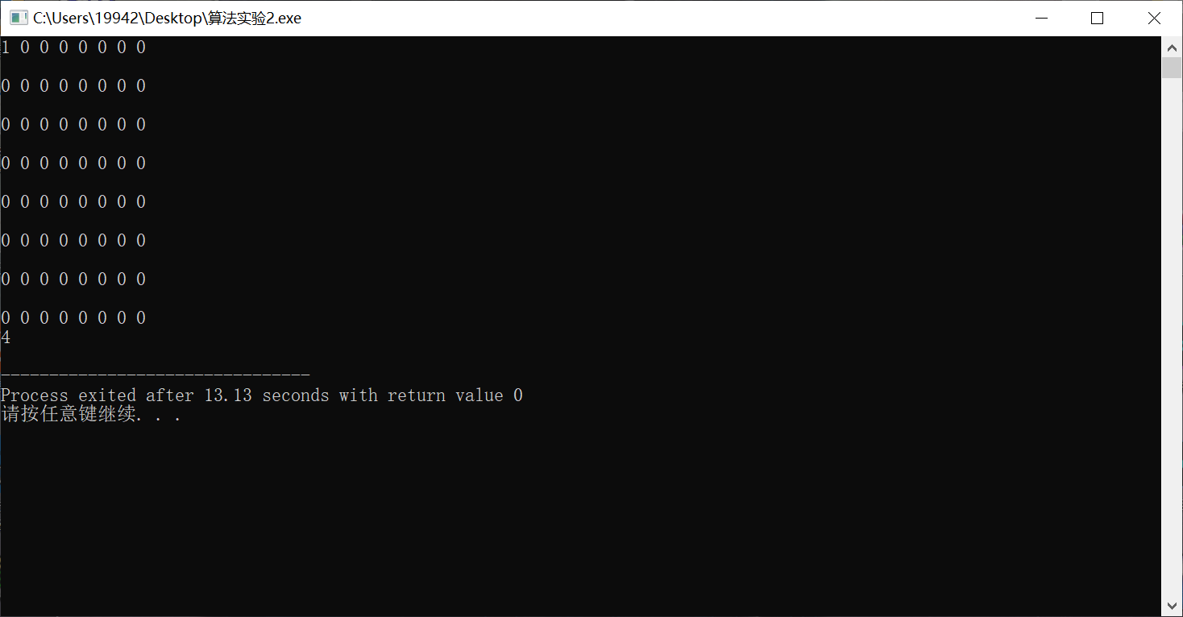

1. **总结**

**深度体验到了蛮力法的运用和使用情况**